**Создаем репозиторий**

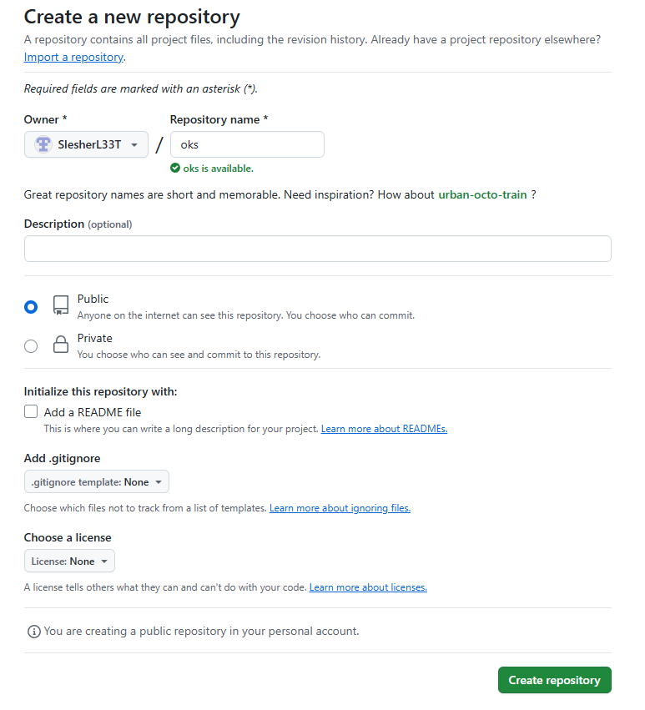

**Генерируем ключ**

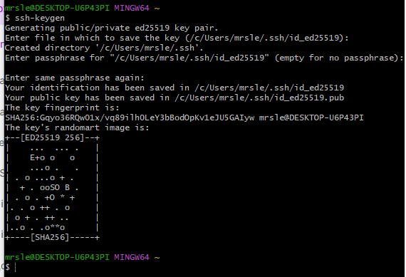

**Выводим его и копируем**

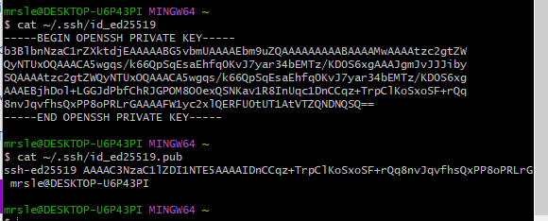

**Добавляем в доступ**

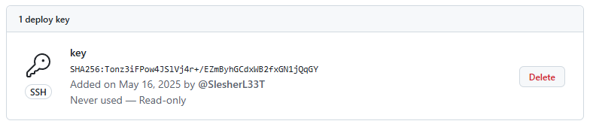

**Топология**

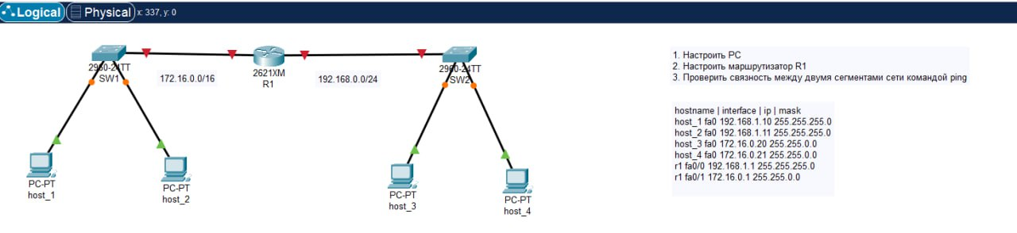

**Настройка host_1**

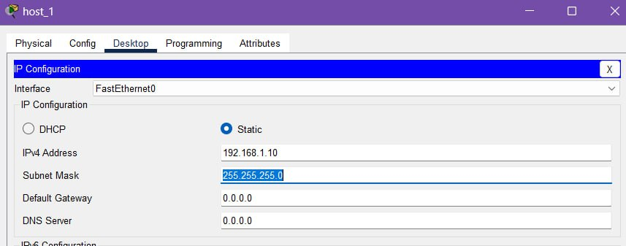

**Настройка host_4**

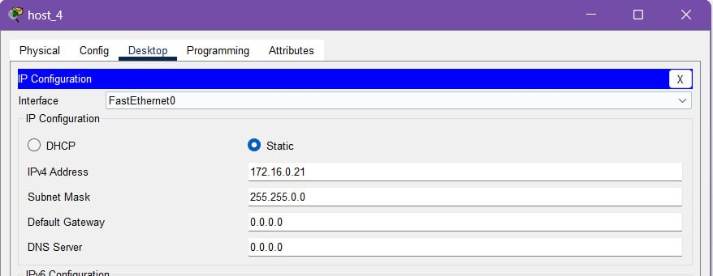

**Настройка роутера**

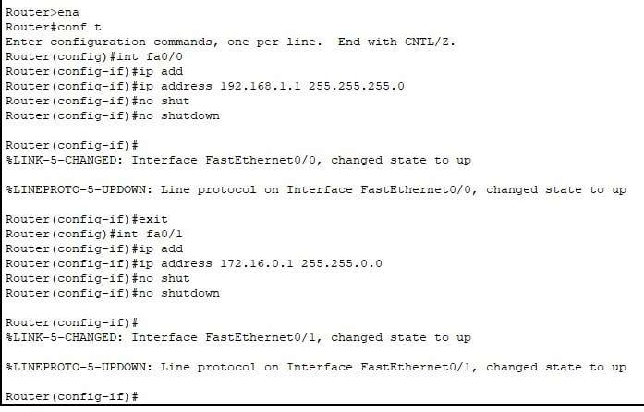

**Проверка ping внутри сети с host_1 на 2**

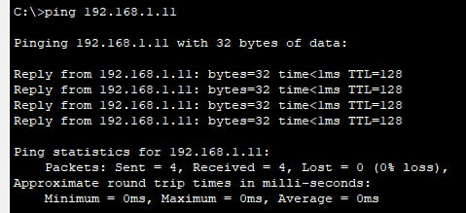

**Проверка с роутера в разные сети**

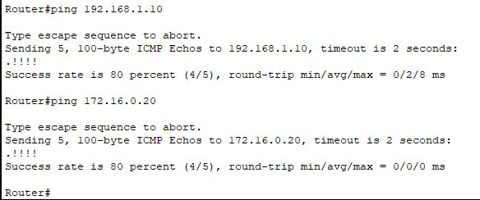

**Конфигурация (show run) интерфейсов**

